Evaluatie Peters sportwinkel

**Opdracht 4: Een plattegrond van de winkel**

Je hebt in opdracht 2: Advies Marketingmix, Peter geadviseerd welk pand voor zijn winkel het meest geschikt is.

Teken op de plattegrond die jij hebt gekozen globaal de winkelinrichting. Maak

daarbij eventueel gebruik van Paint.

Als je het lastig vindt om in Paint te werken, kun je de tekeningen hieronder

gebruiken.

**Let op!**

Heb jij Peter geadviseerd om zijn assortiment aan te passen? Gebruik bij de

winkelinrichting dan het door jou gekozen assortiment!

Bekijk, voordat je gaat tekenen, de volgende checklist. Houd bij het maken van de plattegrond rekening met:

* het (eventueel aangepaste) assortiment
* het imago van de winkel
* de looproute van de klant
* eventuele eyecatchers
* de locatie van de kassa of kassa’s
* de breedte van de gangpaden
* het kleurgebruik
* de benutting van de ruimte
* de juiste verhoudingen.

Bespreek de uitwerking met je docent en presenteer het in het evaluatiegesprek.



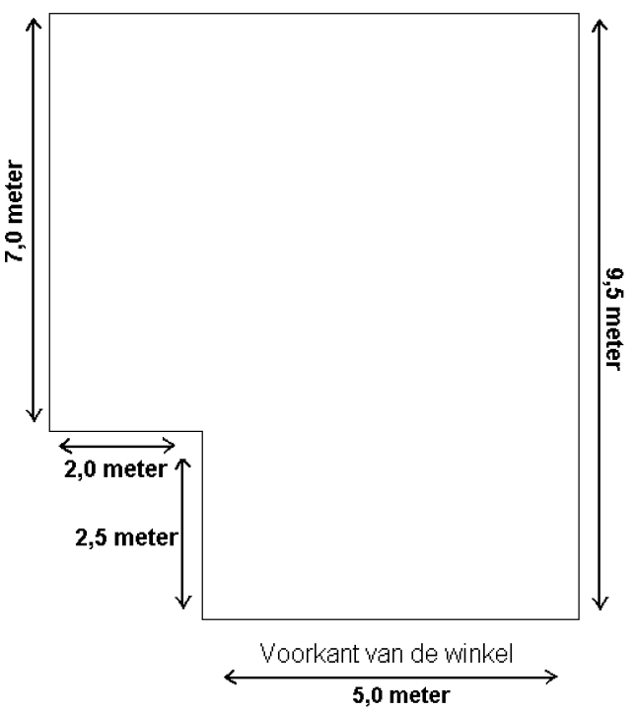Plattegrond 1

Plattegrond 2

